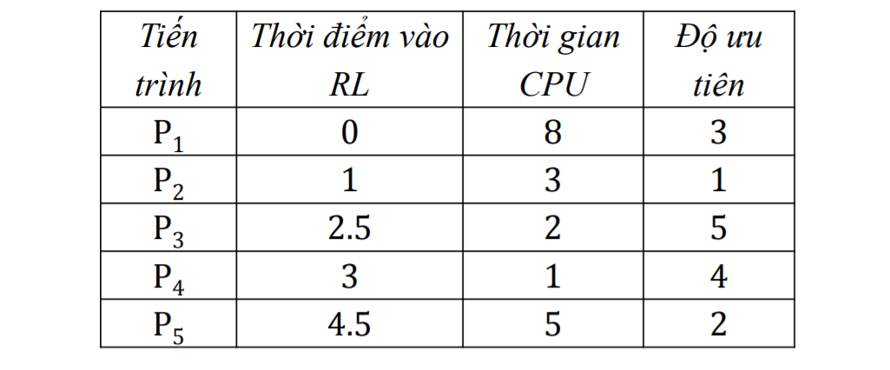BT1/

Tính thời gian chờ cho từng tiến trình và thời gian chờ trung bình:

FCFS:

|  |  |  |  |  |
| --- | --- | --- | --- | --- |
| P1 | P2 | P3 | P4 | P5 |

0 8 11 13 14 19

Thời gian chờ:

-P1 = 0ms

-P2 = 8 - 1 = 7ms

-P3 = 17 – 2.5 = 8.5ms

-P4 = 16 – 3 = 10ms

-P5 = 11 – 4.5 = 9,5 ms

Thời gian chờ trung bình= (0+7+8,5+10+9,5)/5=7ms

BT2/

* SJF (độc quyền)

|  |  |  |  |  |
| --- | --- | --- | --- | --- |
| P1 | P4 | P3 | P2 | P5 |

0 8 9 11 14 19

Thời gian chờ:

-P1: 0 ms

-P2:11-1=10ms

-P3:9-2,5=6,5ms

-P4: 8-3=5ms

-P5: 14-4,5=9,5ms

-Thời gian chờ TB: (0+10+6,5+5+9,,5)/5=6,2

* SJF (không độc quyền) P4->P3->P2->P5->P1

|  |  |  |  |  |  |  |
| --- | --- | --- | --- | --- | --- | --- |
| P1 | P2 | P3 | P4 | P2 | P5 | P1 |

0 1 2,5 3,5 4,5 6 11 18

-Thời gian chờ:

-P1:0+10=10ms

-P2: 0+2=2ms

-P3:0ms

-P4:3,5-3=0,5ms

-P5:6-4,5=1,5ms

-THời gian chờ TB: (10+2+0+0,5+1,5)/5=2,8ms

* Round-Robin (q=2)

|  |  |  |  |  |  |  |  |  |  |  |
| --- | --- | --- | --- | --- | --- | --- | --- | --- | --- | --- |
| P1 | P2 | P1 | P3 | P4 | P2 | P5 | P1 | P5 | P1 | P5 |

0 2 4 6 8 9 10 12 14 16 18 19

Thời gian chờ:

-P1: 0+2+6+2=10ms

-P2: 2-1+5=6ms

-P3:6-2,5=3,5ms

-P4:8-3=5ms

-P5:10-4,5+2+2=9,5ms

Thời gian chờ TB: (10+6+3,5+5+9,5)/5=6,8ms

* Độ ưu tiên (độc quyền)

|  |  |  |  |  |
| --- | --- | --- | --- | --- |
| P1 | P2 | P5 | P4 | P3 |

0 8 11 16 17 19

Thời gian chờ:

-P1 = 0ms

-P2 = 8 - 1 = 7ms

-P3 = 17 – 2.5 = 14.5ms

-P4 = 16 – 3 = 13ms

-P5 = 11 – 4.5 = 6.5ms

Thời gian chờ trung bình= (0+7+14.5+13+6.5)/5=8.2ms

* Độ ưu tiên (không độc quyền) P2->P5->P1->P4->P3

|  |  |  |  |  |  |  |
| --- | --- | --- | --- | --- | --- | --- |
| P1 | P2 | P1 | P5 | P1 | P4 | P3 |

0 1 4 4,5 9,5 16 17 19

Thời gian chờ:

-P1: 3+5=8ms

-P2: 0ms

-P3: 14,5ms

-P4: 13ms

-P5: 0ms

Thời gian chờ TB : (8+0+14,5+13+0)/5=7,1ms

BT3/

FCFS

|  |  |  |
| --- | --- | --- |
| P1 | P2 | P3 |

0 8 12 13

Thời gian chờ:

-P1: 0ms

-P2: 7,6ms

-P3: 11ms

Thời gian chờ TB: (0+7,6+11)/3=6,2ms

SJF (độc quyền)

|  |  |  |
| --- | --- | --- |
| P1 | P3 | P2 |

0 8 9 13

Thời gian chờ:

-P1: 0ms

-P2: 8,6ms

-P3: 7ms

Thời gian chờ TB: (0+8,6+7)/3=7,8ms

SJF (không độc quyền)

|  |  |  |  |  |
| --- | --- | --- | --- | --- |
| P1 | P2 | P3 | P2 | P1 |

0 0,4 1 2 5,4 13

Thời gian chờ:

-P1: 5ms

-P2: 1ms

-P3: 0ms

Thời gian chờ TB: (5+1+0)/3=2ms

Quản Lý bộ nhớ:

Bài tập 1:

|  |  |  |  |  |
| --- | --- | --- | --- | --- |
|  | 500KB | 600KB | 200KB | 300KB |
| First fit | P1 - Còn 288KB | P2 – P3  Còn 58KB |  |  |
| Best fit | P2 – còn 83KB | P4 – còn 274KB | P3 – còn 75KB | P1 – còn 88KB |
| Worst fit | P2 – còn 88 KB | P1 – P3  còn 263 KB |  |  |

=>P4 không đc cấp phát

=>P4 không được cấp phát

P1:212KB, P2: 417KB, P3: 125KB, P4: 326KB

BT2:

|  |  |
| --- | --- |
| 0 | 6 |
| 1 | 8 |
| 2 | 3 |
| 3 | 5 |
| 4 | 1 |
| 5 | 7 |

|  |  |
| --- | --- |
|  | 0 |
| E | 1 |
|  | 2 |
| C | 3 |
|  | 4 |
| D | 5 |
| A | 6 |
| F | 7 |
| B | 8 |
|  | 9 |

|  |  |
| --- | --- |
| 0 | A |
| 1 | B |
| 2 | C |
| 3 | D |
| 4 | E |
| 5 | F |

BT3: bảng trang:

|  |  |
| --- | --- |
| 0 | 1 |
| 1 | 5 |
| 2 | 3 |
| 3 | 6 |

PS = 1024 = 210

1. a = 1521

p = a div PS = 1521 div 1024 = 1

d = a mod PS = 497

với p = 1, ta có f = 5 => A = f * PS +d = 5 * 1024 + 497= 5617

* địa chỉ vật lý là 5617

1. a = 3249

p = a div PS = 3249 div 1024 = 3

d = a mod PS = 177

với p = 3, ta có f = 6 => A = f * PS +d = 6 * 1024 + 177= 6321

* địa chỉ vật lý là 6321.

BT4:

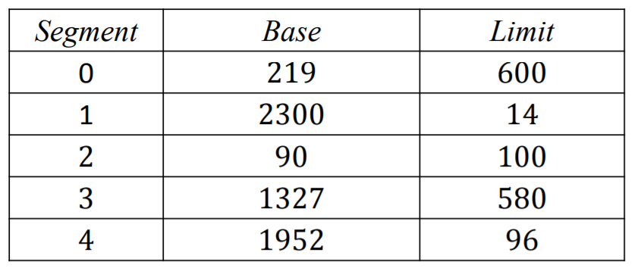

1. [0:430] [s:d]

Ta có s = 0, d =430 => b=219, l=600

Ta có: A = b + d = 219 + 430 = 649

1. [1:10]

Ta có s = 1, d =10 => b=2300, l=14

Ta có: A = b + d = 2300 + 10 = 2310

1. [2:500]

Ta có s = 2, d =500 => b=90, l=100

D > l : lỗi địa chỉ vượt quá kích thước segment

1. [3:400]

Ta có s = 3, d =400 => b=1327, l=580

Ta có: A = b + d = 1327 + 580 = 1907

1. [4:112]

Ta có s = 4, d =112 => b=1952, l=96

D > l : lỗi địa chỉ vượt quá kích thước segment

BT7:

|  |  |
| --- | --- |
| 0 | 6 |
| 1 | 4 |
| 2 | 5 |
| 3 | 7 |
| 4 | 1 |
| 5 | 8 |

1KB = 1024B

1. a=3333B

p = a div PS = 3333 div 1024 = 3

d = a mod PS = 3333 mod 1024= 261

vì p = 3 => f = 7

A = f * PS + d = 7 * 1024 + 261 = 7429

* địa chỉ vật lý là 7429

1. a=8888

f = A div PS = 8888 div 1024 = 8

d = A mod PS = 8888 mod 1024= 696

vì f = 8 => p = 5

a = p * PS + d = 5 * 1024 + 696 = 5816

* địa chỉ ảo là 5816

BT5:

0 20 38 40 52 60 72 80 84 100 120 123 135 137 140 146 160 180 199